安丘市农村经济指导中心2019年政府信息公开工作年度报告

一、总体情况
2019年，市农村经济指导中心认真贯彻落实《中华人民共和国政府信息公开条例》和国家、省、市关于全面推进政务公开工作的系列部署，坚持“以公开为常态、不公开为例外”原则，全面提升政府信息公开水平。本报告中所列数据统计期限自2019年1月1日起至2019年12月31日止。本报告电子版可在安丘市人民政府门户网站政府信息公开专栏(http://www.anqiu.gov.cn)查看或下载。如对本报告有任何疑问，请与安丘市农经中心联系(电话:0536-4396146;电子邮箱：aqsnjj146@wf.shandong.cn)。
（一）加大信息公开力度
市农经中心高度重视政务公开工作，及时调整信息公开工作领导小组成员，确保网站的正常运转和内容的更新。编制并公开《安丘市农经中心信息公开指南》和《安丘市农经中心2019年信息主动公开目录（基本目录和重点领域目录）》，明确了公开目录、公开主体、公开时限、公开方式等事项。
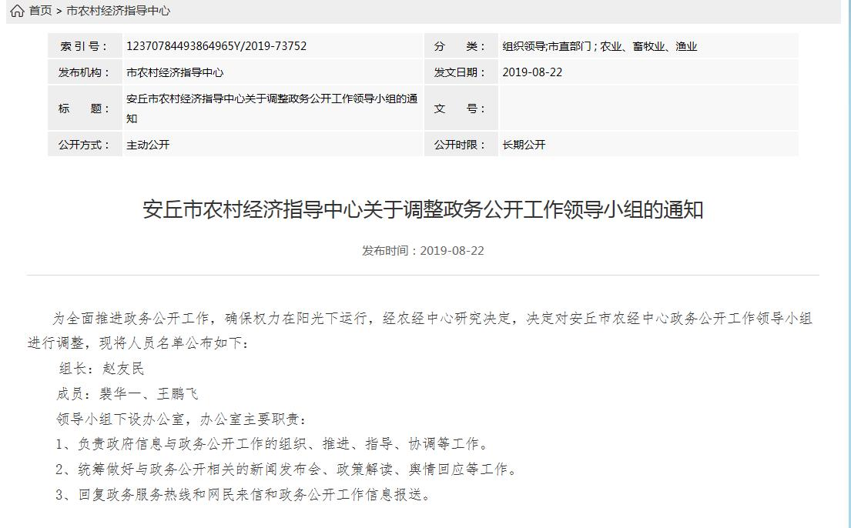
（二）依申请公开情况和建议、提案办理情况
2019年，我中心未收到公众、法人或其他组织对政府信息公开的申请。我中心未收到建议提案。
（三）强化政府信息管理。严格落实政府信息公开保密审查制度，规范审查流程，对拟公开的政府信息实行工作人员三重把关，确保所有公开信息经审核后公开，无遗漏涉密信息。
（四）做好平台建设工作。健全政务舆情收集、研判和回应机制，主动回应重大舆论关切，快速反应、及时发声。利用市政府门户网站公众参与系统，加强与群众沟通交流，及时解答群众疑问。采取举办培训班等方式，针对政府信息公开工作法律法规、制度以及信息公开平台建设等方面进行全方位培训，提高了政府信息公开工作人员的综合素质和业务水平。
（五）严格落实监督检查制度。进一步完善公开机制，将公开事项落实到各科室，明确各自职责，政务公开领导小组办公室负责全中心政务公开工作的组织、推进、指导、协调等工作，安排专人负责督促落实工作。将信息公开工作作为机关科室年度考核和评先树优的重要内容，对工作落实不到位的个人，依法依规追究相关责任。对公民、法人或者其他组织认为本机关提供的与其自身相关的政府信息记录不准确、向本机关提出更正申请的，及时做出相应处理，并告知申请人积极接受社会评议。2019年全年未发生因信息公开引起的行政复议或行政诉讼案件。
（六）监督保障。我中心及时改进市政务公开办公室对政务信息公开情况进行监督检查发现的不足。由中心办公室负责监督各科室提报政务信息的时效性和准确性，并及时将各科室整改情况上报中心分管领导。主动公开联系电话和邮箱，积极主动听取社会公众的意见和建议，并给予及时解答。2019年我中心未出现因信息公开不到位需要进行责任追究的情况。
（七）工作考核、社会评议和责任追究结果情况。
1.建立考核通报制度。安丘市政府办公室对市各单位政务信息公开情况实行日常记账考核制度，一月一通报考核结果，印发问题反馈清单，并及时跟进落实。
2.主动听取社会公众意见。一是对于需要向社会进行意见征集的，及时在政府网站进行公示，并注明联系电话和邮箱，积极主动听取社会公众的意见与建议。二是举行政府开放日，搭建政民互动交流平台，面对面征集群众诉求。
3.责任追究结果情况。2019年我市未出现因信息公开不到位需要进行责任追究的情况。
二、主动公开政府信息情况
第二十条第（一）项
信息内容 | 本年新制作数量 |  | 本年新  公开数量 | 对外公开  总数量
规章 | 0 |  | 0 | 0
规范性文件 | 0 |  | 0 | 0
第二十条第（五）项
信息内容 | 上一年项目数量 |  | 本年增/减 | 处理决定数量
行政许可 | 0 |  | 0 | 0
其他对外管理服务事项 | 0 |  | 0 | 0
第二十条第（六）项
信息内容 | 上一年项目数量 |  | 本年增/减 | 处理决定数量
行政处罚 | 0 |  | 0 | 0
行政强制 | 0 |  | 0 | 0
第二十条第（八）项
信息内容 | 上一年项目数量 |  | 本年增/减
行政事业性收费 | 0 |  | 0
第二十条第（九）项
信息内容 |  | 采购项目数量 | 采购总金额
政府集中采购 |  | 0 | 0

三、收到和处理政府信息公开申请情况
（本列数据的勾稽关系为：第一项加第二项之和，  等于第三项加第四项之和） |  |  | 申请人情况
 |  |  | 自然人 | 法人或其他组织 |  |  |  |  | 总计
 |  |  | 自然人 | 商业企业 | 科研机构 | 社会公益组织 | 法律服务机构 | 其他 | 总计
一、本年新收政府信息公开申请数量 |  |  | 0 | 0 | 0 | 0 | 0 | 0 | 0
二、上年结转政府信息公开申请数量 |  |  | 0 | 0 | 0 | 0 | 0 | 0 | 0
三、本年度办理结果 | （一）予以公开 |  | 0 | 0 | 0 | 0 | 0 | 0 | 0
三、本年度办理结果 | （二）部分公开（区分处理的，只计这一情形，不计其他情形） |  | 0 | 0 | 0 | 0 | 0 | 0 | 0
三、本年度办理结果 | （三）不予公开 | 1.属于国家秘密 | 0 | 0 | 0 | 0 | 0 | 0 | 0
三、本年度办理结果 | （三）不予公开 | 2.其他法律行政法规禁止公开 | 0 | 0 | 0 | 0 | 0 | 0 | 0
三、本年度办理结果 | （三）不予公开 | 3.危及“三安全一稳定” | 0 | 0 | 0 | 0 | 0 | 0 | 0
三、本年度办理结果 | （三）不予公开 | 4.保护第三方合法权益 | 0 | 0 | 0 | 0 | 0 | 0 | 0
三、本年度办理结果 | （三）不予公开 | 5.属于三类内部事务信息 | 0 | 0 | 0 | 0 | 0 | 0 | 0
三、本年度办理结果 | （三）不予公开 | 6.属于四类过程性信息 | 0 | 0 | 0 | 0 | 0 | 0 | 0
三、本年度办理结果 | （三）不予公开 | 7.属于行政执法案卷 | 0 | 0 | 0 | 0 | 0 | 0 | 0
三、本年度办理结果 | （三）不予公开 | 8.属于行政查询事项 | 0 | 0 | 0 | 0 | 0 | 0 | 0
三、本年度办理结果 | （四）无法提供 | 1.本机关不掌握相关政府信息 | 0 | 0 | 0 | 0 | 0 | 0 | 0
三、本年度办理结果 | （四）无法提供 | 2.没有现成信息需要另行制作 | 0 | 0 | 0 | 0 | 0 | 0 | 0
三、本年度办理结果 | （四）无法提供 | 3.补正后申请内容仍不明确 | 0 | 0 | 0 | 0 | 0 | 0 | 0
三、本年度办理结果 | （五）不予处理 | 1.信访举报投诉类申请 | 0 | 0 | 0 | 0 | 0 | 0 | 0
三、本年度办理结果 | （五）不予处理 | 2.重复申请 | 0 | 0 | 0 | 0 | 0 | 0 | 0
三、本年度办理结果 | （五）不予处理 | 3.要求提供公开出版物 | 0 | 0 | 0 | 0 | 0 | 0 | 0
三、本年度办理结果 | （五）不予处理 | 4.无正当理由大量反复申请 | 0 | 0 | 0 | 0 | 0 | 0 | 0
三、本年度办理结果 | （五）不予处理 | 5.要求行政机关确认或重新  出具已获取信息 | 0 | 0 | 0 | 0 | 0 | 0 | 0
三、本年度办理结果 | （六）其他处理 |  | 0 | 0 | 0 | 0 | 0 | 0 | 0
三、本年度办理结果 | （七）总计 |  | 0 | 0 | 0 | 0 | 0 | 0 | 0
四、结转下年度继续办理 |  |  | 0 | 0 | 0 | 0 | 0 | 0 | 0
四、政府信息公开行政复议、行政诉讼情况

行政复议 |  |  |  |  | 行政诉讼
结果  维持 | 结果纠正 | 其他结果 | 尚未  审结 | 总  计 | 未经复议直接起诉 |  |  |  |  | 复议后起诉
 |  |  |  |  | 结果维持 | 结果纠正 | 其他  结果 | 尚未  审结 | 总计 | 结果维持 | 结果  纠正 | 其他  结果 | 尚未审结 | 总计
0 | 0 | 0 | 0 | 0 | 0 | 0 | 0 | 0 | 0 | 0 | 0 | 0 | 0 | 0

五、存在的主要问题及改进情况
存在的问题：一是政府信息公开的主动性有待提高。个别干部对政府信息公开的认识还不够到位，公开为常态、不公开为例外的意识尚未真正确立，公开政府信息的紧迫感、主动性有待进一步加强。二是政府信息公开的渠道还不够宽，公开的内容不够深入。三是缺乏专职人员导致部分公开信息内容不够详实、生动，专业性不够高。
相关改进措施：一是加强宣传，提高认识。全面提高信息公开工作认识，切实加强领导，强化工作机构职能，持续保持“主要领导亲自抓、分管领导具体抓、业务科室抓落实”工作常态，确保政务公开工作有序推进。二是进一步拓宽信息公开的渠道和形式，丰富和完善公开内容，真正做到利民、便民。三是进一步提升信息公开水平，充实公开内容。加大对政务公开工作人员的培训力度，进一步完善和拓展政务信息公开的内容和形式，加强信息收集、整理和发布工作，提高信息质量、增加信息数量，提升服务水平。
六、其他需要报告的事项
无其他需要报告的事项。

